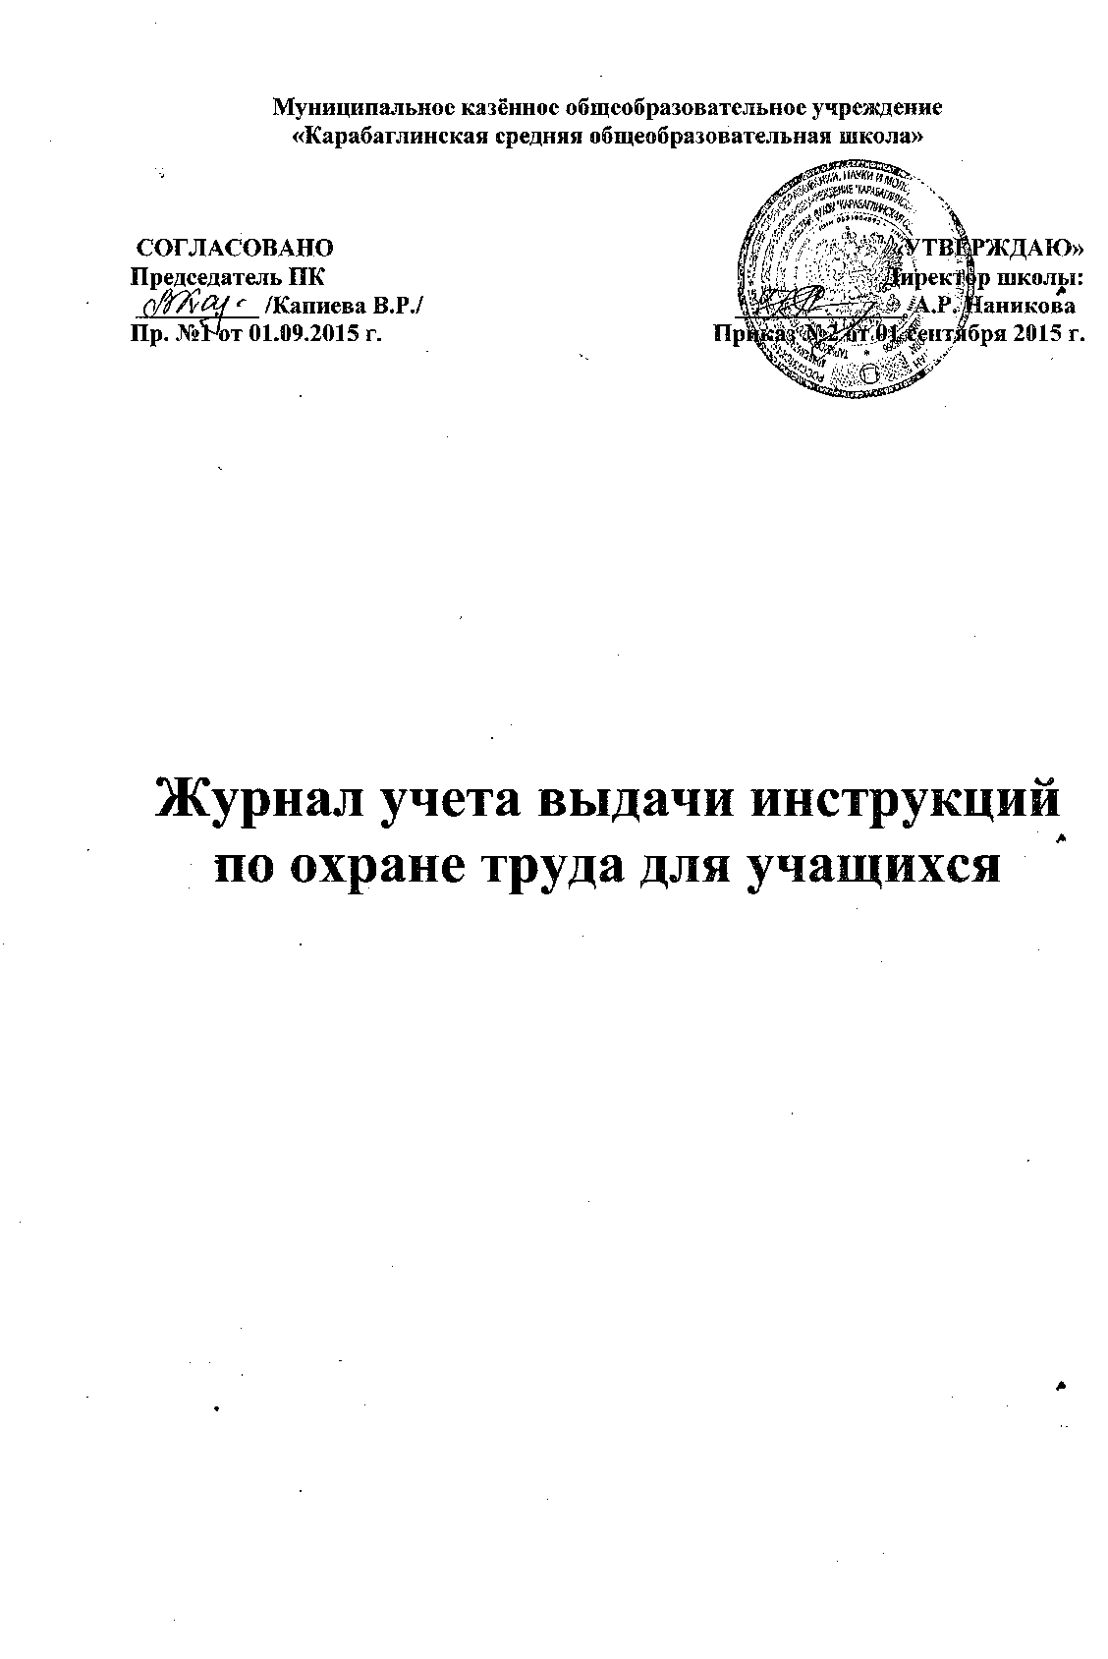

№  п/п | Дата выдачи инструкций | №  инструкций | Наименование  Инструкций | Кол-во  выданных  экземпляров | Должность,  Ф.И.О.  Получателя | Подпись  получателя
1 | 2 | 3 | 4 | 5 | 6 | 7

